Von München bis Kairo ohne Schmierung: Gleiten statt Rollen mit langlebigem igus Linearschlitten
Mit dem Linearschlitten T20 der Serie drylin W wird der Umstieg von Kugelführungen auf gleitende Linearführungen noch einfacher
Köln, 17. Juni 2022 – Mit dem T20 der Serie drylin W bringt igus einen neuen Linearschlitten auf den Markt, der abmessungsgleich ist zu den meisten klassischen Schlitten mit Kugelumlaufführungen. Dies ermöglicht einen schnellen 1:1-Austausch – ohne konstruktionstechnische Anpassungen. Durch den Einsatz von drylin W profitieren Anwendungen von Schmiermittelfreiheit, Langlebigkeit, geringem Reinigungsaufwand und reduziertem Gewicht.

Ob die Schiebetür eines Schranks, die Sitzverstellung eines Fitnessgeräts oder die Flaschenausgabe eines Getränkeautomaten: Immer mehr Konstrukteure verabschieden sich bei Linearführungen von klassischen Kugelumlaufsystemen und setzen stattdessen auf Linearsysteme der Serie drylin W von igus. Ein Paradigmenwechsel. Denn der Schlitten rollt nicht, sondern gleitet sehr leise über die Schiene – auf Folien aus Hochleistungskunststoff. „Langlebigkeit, Wartungsfreiheit, Verzicht auf Schmierung, Hygiene und geringes Gewicht: Die Vorteile von drylin W sind so groß, dass immer mehr Konstrukteure sogar aufwendige technische Änderungen an ihren Maschinen vornehmen, um den Umstieg zu realisieren“, sagt Michael Hornung, Produktmanager für drylin Lineartechnik bei igus. „Ein Aufwand, den wir Konstrukteuren in Zukunft ersparen möchten.“ Das Unternehmen bringt deshalb den neuen Linearschlitten T20 auf den Markt. Ein robuster und korrosionsbeständiger Monoblock aus Aluminium mit Lineargleitlagerfolien aus iglidur J200 für eine besonders lange Lebensdauer auf hartanodisierten Aluminiumschienen.

Anschlussmaße mit Kugelumlaufführungen identisch
Optisch erinnert der Linearschlitten T20 an einen klassischen Schlitten mit Wälzführung. „Der Schlitten ist abmessungsgleich zu den meisten Kugelumlaufführungen auf dem Markt – mit gleicher Systemhöhe und identischen Anschlussmaßen. Das ermöglicht einen blitzschnellen 1:1-Austausch des Schlittens und somit einen bequemen Wechsel von der Wälzführung zur Gleitführung – ohne konstruktionstechnische Änderungen.“ Ein vergleichbar schneller Wechsel mit abmessungsgleichen Linearschlitten war bislang nur auf das System drylin T möglich. Hier waren Anwender allerdings auf eine T-Führungsschiene festgelegt. „Mit dem neuen Linearschlitten T20 wird der Sprung von Kugelumlaufführungen in eine schmier- und wartungsfreie Lineartechnik wesentlich vereinfacht.“

T20 erreicht im Test Laufleistung von 2.500 bis 18.000 Kilometern
Das drylin W Angebot ist gekennzeichnet durch hohe Flexibilität. So können Anwender zwischen verschiedenen Schienenmodellen wählen. Eines der beliebtesten: die drylin W Standardschiene WS-10-40 – eine robuste Linearschiene aus Aluminium, hartanodisiert und korrosionsbeständig. Eine Schiene, gekennzeichnet durch eine flache Bauweise und eine verwindungssteife Doppelwellen-Geometrie. Das zeigen Versuche im Testlabor von igus. Auf einer Schienenlänge von 1.000 Millimetern fuhr ein Linearschlitten der Serie T20 im 24-Stunden-Betrieb hin und her – mit einer Last von 250 N und einer Beschleunigung von 10 m/s². Das System erreichte dabei eine Laufleistung von 2.500 Kilometern im absoluten Trockenlauf. Das entspricht der Distanz zwischen München und Kairo. Bei einer Last von 2 Kilogramm und langsamer Verfahrgeschwindigkeit wurde sogar eine Laufleistung von 18.000 Kilometern erzielt.

Tribo-Gleitfolien – wartungsarm, nachhaltig und hygienisch
Neben der Langlebigkeit ergeben sich durch den Umstieg auf eine Linearführung mit Gleitfolie aus Hochleistungskunststoff weitere Vorteile. Anders als Wälzsysteme benötigt die Folie keine externe Schmierung. Integrierte, mikroskopisch kleine Festschmierstoffe sorgen für einen reibungsarmen Trockenlauf. Der Vorteil liegt auf der Hand: Der Verzicht auf Schmiermittel spart Zeit und Kosten für Wartungseinsätze und wirkt sich zudem positiv auf die Ökobilanz aus. Ebenso nachhaltig: Die Lebensdauer des Linearschlittens ist quasi unbegrenzt, denn die Folien lassen sich mit wenig Aufwand immer wieder austauschen. Und auch der Reinigungsaufwand ist gering, denn Schmutz und Dreck schiebt die Gleitfolie einfach von der Schiene. Bei Wälzsystemen hingegen besteht oft die Gefahr, dass sich der Schmutz mit Schmieröl zu einem Gemisch verbindet, das die Leichtläufigkeit senkt und die Kontaminationsgefahr erhöht. „Unsere verschiedenen drylin Lineargleitfolien machen es möglich, für jede Anwendung das Optimum herauszuholen“, sagt Michael Hornung. „Neben der Variante aus Aluminium haben wir auch einen Linearschlitten aus Edelstahl entwickelt. In Kombination mit Doppelschienen aus VA-Edelstahl und Lineargleitfolien, zum Beispiel aus dem FDA- und EU-konformen Material iglidur A160, sind auch besonders hygienische und reinigungsintensive Einsätze im Lebensmittel-, Medizin- und Pharmabereich möglich.“

Bildunterschrift:

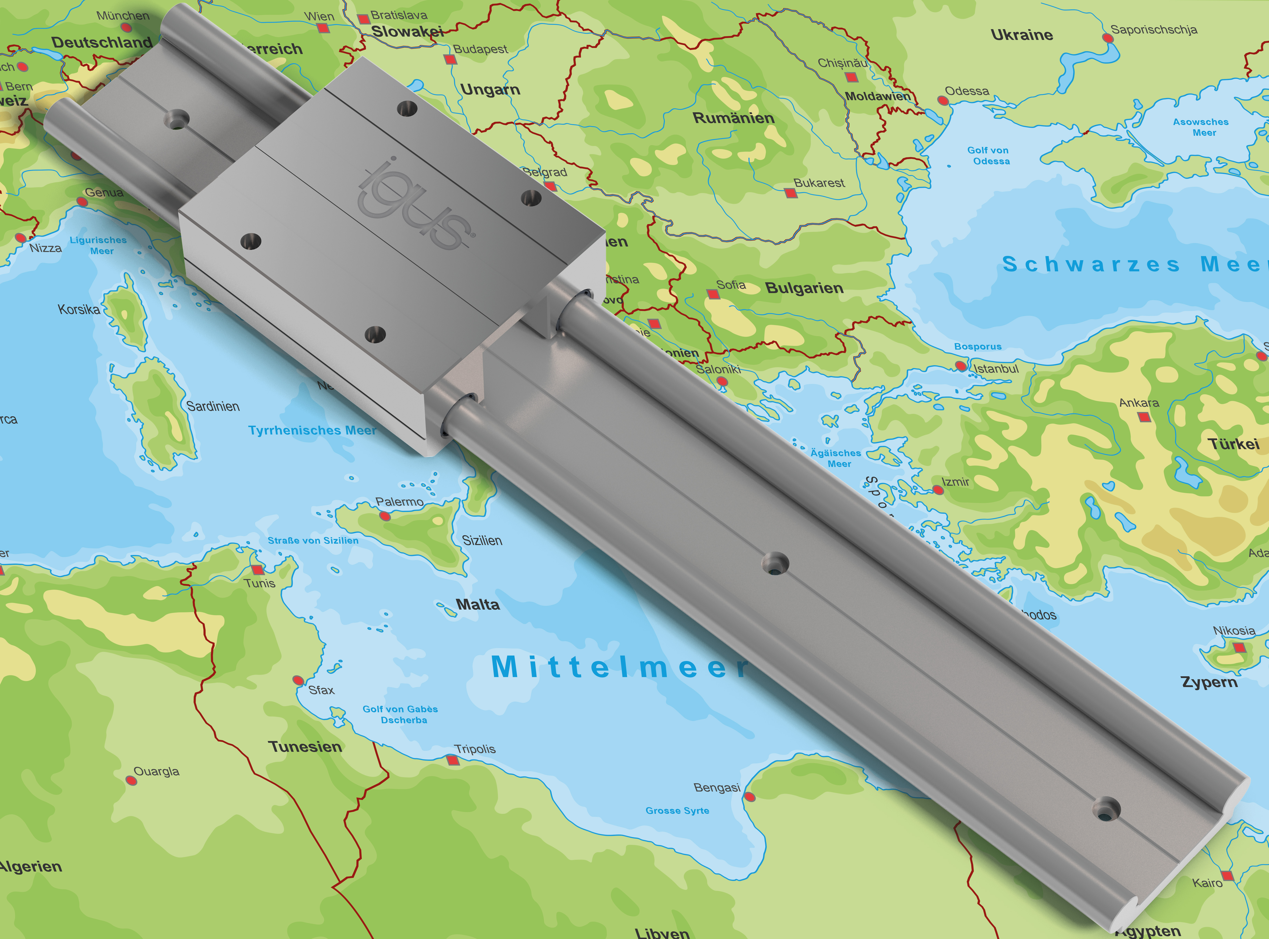
Bild PM3222-1
Gleiten statt Rollen – und das verlässlich: Der schmierfreie drylin W Linearschlitten der Serie T20 erleichtert den 1:1-Umstieg von Kugelführungen auf gleitende Linearführungen und erzielte im Test eine Laufleistung von 2.500 bis 18.000 Kilometern. (Quelle: igus GmbH)

ÜBER IGUS:

Die igus GmbH entwickelt und produziert motion plastics. Diese schmierfreien Hochleistungskunststoffe verbessern die Technik und senken Kosten überall dort, wo sich etwas bewegt. Bei Energiezuführungen, hochflexiblen Kabeln, Gleit- und Linearlagern sowie der Gewindetechnik aus Tribopolymeren führt igus weltweit die Märkte an. Das Familienunternehmen mit Sitz in Köln ist in 35 Ländern vertreten und beschäftigt weltweit über 4.500 Mitarbeiter. 2021 erwirtschaftete igus einen Umsatz von 961 Millionen Euro. Die Forschung in den größten Testlabors der Branche produziert laufend Innovationen und mehr Sicherheit für die Anwender. 234.000 Artikel sind ab Lager lieferbar und die Lebensdauer ist online berechenbar. In den letzten Jahren expandierte das Unternehmen auch durch interne Start-ups, zum Beispiel für Kugellager, Robotergetriebe, 3D-Druck, die Plattform RBTX für Lean Robotics und intelligente „smart plastics“ für die Industrie 4.0. Zu den wichtigsten Umweltinvestitionen zählen das „chainge“ Programm – das Recycling von gebrauchten e-ketten – und die Beteiligung an einer Firma, die aus Plastikmüll wieder Öl gewinnt.

PRESSEKONTAKTE:  Oliver Cyrus  Leiter Presse und Werbung  igus® GmbH  Spicher Str. 1a  51147 Köln  Tel. 0 22 03 / 96 49-459  ocyrus@igus.net  www.igus.de/presse | Selina Pappers  Managerin Presse und Werbung  igus® GmbH  Spicher Str. 1a  51147 Köln  Tel. 0 22 03 / 96 49-7276  spappers@igus.net  www.igus.de/presse

Die Begriffe "igus", “Apiro”, "chainflex", "CFRIP", "conprotect", "CTD", "drygear“, "drylin", "dry-tech", "dryspin", "easy chain", "e-chain", "e-chain systems", "e-ketten", "e-kettensysteme", "e-skin", "e-spool“, "flizz", „ibow“, „igear“, "iglidur", "igubal", „kineKIT“, "manus", "motion plastics", "pikchain", „plastics for longer life“, "readychain", "readycable", „ReBeL“, "speedigus", "triflex", "robolink" und "xiros" sind gesetzlich geschützte Marken in der Bundesrepublik Deutschland und gegebenenfalls auch international.

